UNIVERSIDAD PRIVADA FRANZ TAMAYO
Ingeniería en Sistemas

PROYECTO FINAL: ANDCORE
Observatorio Estadístico de Rayos Cósmicos: Detección de Partículas Secundarias y Análisis de su Tasa de Llegada desde Cochabamba
Materia: Probabilidad y Estadística
Semestre: Segundo Semestre
Carrera: Ingeniería en Sistemas
Docente: Diego Patrick Cardenas Sejas
Cochabamba, Bolivia — 2026

1. Organización del Equipo de Desarrollo
Esta sección describe la estructura organizativa adoptada por el equipo para el desarrollo del proyecto, incluyendo roles, responsabilidades, distribución de tareas y mecanismos de coordinación.

Roles asignados y responsabilidades

Distribución de tareas

Mecanismos de coordinación y forma de trabajo colaborativo

2. Descripción del Problema a Resolver

2.1 Antecedentes y contexto
Los rayos cósmicos son partículas de alta energía (protones, núcleos atómicos y otras) que llegan a la Tierra desde el espacio. Su existencia fue demostrada por Victor Hess en 1912 mediante vuelos en globo. Al chocar con la atmósfera producen cascadas de partículas secundarias —entre ellas muones, electrones y fotones— que alcanzan la superficie de forma constante y aleatoria. Esa llegada al azar, con una tasa promedio estable, es un fenómeno ideal para estudiarlo con la distribución de Poisson.
Bolivia tiene tradición en este campo. El Laboratorio de Física Cósmica de Chacaltaya (La Paz) es uno de los laboratorios de gran altura más reconocidos, y está vinculado a la historia del descubrimiento del pion en 1947. Actualmente, el proyecto ALPACA, también en Chacaltaya, estudia cascadas atmosféricas con un gran arreglo de detectores. Sin embargo, se trata de instalaciones especializadas, de gran escala y alta inversión.
A nivel internacional, proyectos de ciencia ciudadana como CREDO (Cosmic Ray Extremely Distributed Observatory), DECO y CRAYFIS demostraron que los sensores de cámara comunes, como los de los celulares, pueden registrar el paso de partículas cuando se cubre el lente: al atravesar el sensor, la partícula deja píxeles brillantes en la imagen. CREDO propone justamente reunir muchos detectores pequeños distribuidos por todo el mundo.
En el ámbito universitario local —y particularmente en la Universidad Unifranz— no existen antecedentes de proyectos estudiantiles que midan rayos cósmicos y analicen sus datos con probabilidad y estadística. ANDCORE nace inspirado en ALPACA, pero con una escala y objetivos distintos: una estación pequeña y de bajo costo, instalada en el valle de Cochabamba (aprox. 2.550 m s. n. m.), que genera datos propios.

2.2 Situación actual
Los datos de rayos cósmicos en Bolivia provienen de instalaciones de investigación especializadas en la zona andina de gran altitud. En el valle de Cochabamba no se conocen mediciones abiertas, continuas y de bajo costo que permitan estudiar la tasa de partículas y su relación con variables locales como la presión atmosférica y la temperatura. Además, en la materia de Probabilidad y Estadística se suele trabajar con datos de ejemplo y no con datos reales, propios, de un fenómeno aleatorio.

2.3 Personas o sectores afectados
- Estudiantes y docentes de ciencias e ingeniería que no cuentan con datos experimentales locales para practicar estadística.
- Colegios y universidades que buscan recursos didácticos de física moderna y estadística aplicada.
- La comunidad científica y de ciencia ciudadana, que podría integrar los datos a redes como CREDO.
- A futuro (Fase 2): operadores de radiocomunicaciones, aviación local y agricultura de precisión, sensibles al clima espacial, y el sector de turismo y educación (astroturismo).

2.4 Relevancia del problema
Resolver esta problemática permite convertir un fenómeno invisible y aleatorio en datos medibles y analizables, generando el primer antecedente de un proyecto de este tipo en la universidad. Tiene aplicación educativa y científica, y sienta una base replicable por otros estudiantes y por otras instituciones del valle.

2.5 Alcance del proyecto
Fase 1 (este semestre, núcleo del proyecto):
- Estación con Raspberry Pi, cámara con el lente cubierto y sensor BME280.
- Algoritmo de detección de eventos con OpenCV.
- Análisis estadístico: distribución de Poisson, intervalos de confianza y regresión.
- Panel (dashboard) con la tasa esperada de eventos y la probabilidad de detectar al menos k eventos en una hora.
Fase 2 (trabajo futuro, después de la entrega):
- Calendario predictivo de meteoros y monitoreo de asteroides cercanos (NASA NeoWs).
- Relación entre la actividad geomagnética (Kp de NOAA) y la tasa de partículas.
- Red de estaciones en distintos puntos de Cochabamba y comparación con CREDO y ALPACA.

2.6 Aclaraciones científicas
- Lo que detecta la cámara en el suelo son partículas secundarias (principalmente muones) producidas por los rayos cósmicos al chocar con la atmósfera, no los rayos cósmicos primarios.
- La tasa de eventos que registrará un sensor pequeño no se conoce de antemano: se medirá en una prueba piloto, y los objetivos se ajustarán con esos resultados.
- El índice Kp de NOAA mide actividad geomagnética. En este proyecto se usará solo como variable de contexto exploratoria, no como predictor de visibilidad (las auroras prácticamente no son visibles a la latitud de Cochabamba).
- Los asteroides cercanos y los meteoros no son relevantes para la detección de partículas en el suelo, por lo que se tratan como Fase 2.

3. Objetivos Específicos
Objetivo general: construir una estación de bajo costo que detecte partículas secundarias de rayos cósmicos desde Cochabamba y modelar estadísticamente su tasa de llegada, para estimar la probabilidad de detectar un número determinado de eventos en un intervalo de tiempo.
A continuación se plantean los objetivos específicos del proyecto, orientados directamente a la solución de la problemática identificada:
- Diseñar e implementar una estación de captura con Raspberry Pi y una cámara con el lente cubierto, alojada en una caja opaca, que acumule al menos 150 horas efectivas de captura durante el periodo de prueba.
- Desarrollar un algoritmo de detección de eventos con OpenCV (resta de fotograma oscuro, umbral y agrupación de píxeles), con una tasa de falsos positivos estimada mediante la revisión manual de una muestra de al menos 100 detecciones.
- Registrar la presión, temperatura y humedad con un sensor BME280 sincronizado con las detecciones, y obtener el índice Kp histórico de NOAA SWPC (al menos 12 meses) como variable de contexto.
- Aplicar estadística descriptiva e inferencial: distribución de frecuencias, ajuste a una distribución de Poisson (prueba chi-cuadrado), intervalo de confianza del 95% para la tasa de eventos y regresión de la tasa frente a la presión y la temperatura.
- Construir un panel (dashboard) que traduzca los resultados en una predicción comprensible para un usuario no especializado (ej. “probabilidad de detectar al menos 5 eventos en la próxima hora: 82%”).
- Evaluar la precisión del modelo ajustándolo con aproximadamente el 70% de los datos y comparando sus predicciones con el 30% restante, y contrastar el orden de magnitud de los resultados con lo reportado por proyectos de referencia como CREDO.

4. Investigación y Justificación Tecnológica

4.1 Tecnología principal propuesta
El proyecto se desarrollará sobre una arquitectura híbrida de hardware y software de código abierto:
- Raspberry Pi (4 o superior) como unidad central de procesamiento y captura.
- Módulo de cámara compatible con Raspberry Pi, con el lente cubierto y dentro de una caja opaca. Una webcam USB es una alternativa, aunque suele aplicar compresión que puede ocultar eventos débiles.
- Sensor BME280 (obligatorio) para presión, temperatura y humedad. El DHT22 no mide presión, por lo que no es suficiente.
- Python con OpenCV (visión por computadora), pandas, numpy y scipy (análisis estadístico) y matplotlib o Streamlit (visualización).
- Datos abiertos de NOAA SWPC (índice Kp) como variable de contexto.
- Plan B: un módulo contador Geiger conectado a la Raspberry Pi, si la cámara registra muy pocos eventos. Mide radiación de fondo en general, no solo rayos cósmicos.

4.2 Funcionamiento del sistema y justificación tecnológica
- Captura continua de fotogramas con el lente cubierto, con exposición fija y marca de tiempo.
- Construcción de un fotograma oscuro de referencia (promedio de muchos fotogramas) para identificar los píxeles calientes (hot pixels) permanentes del sensor.
- Resta del fotograma de referencia y aplicación de un umbral de brillo con OpenCV.
- Agrupación de los píxeles brillantes vecinos y registro de cada evento: hora, cantidad de píxeles, intensidad y forma.
- Registro simultáneo de temperatura, presión y humedad con el BME280.
- Almacenamiento de los datos en CSV o SQLite para el análisis estadístico.
La captura en oscuridad no depende de la nubosidad ni de la hora, por lo que la estación puede operar de forma continua dentro de un ambiente cerrado. Todo el stack (Python, OpenCV, pandas) es de código abierto, lo que facilita la documentación, el mantenimiento y la réplica por otros estudiantes sin costos de licencia. El reto principal es distinguir eventos reales del ruido electrónico, que aumenta con la temperatura; por eso la temperatura se registra y se analiza como variable.

4.3 Metodología de análisis estadístico
- Variable de estudio: N = número de eventos detectados por intervalo de tiempo (por ejemplo, por hora), con tasa promedio λ.
- Estadística descriptiva: distribución de frecuencias, histograma, media y varianza (en una distribución de Poisson, ambas deben ser similares).
- Ajuste a Poisson: prueba chi-cuadrado de bondad de ajuste.
- Intervalo de confianza del 95% para la tasa λ.
- Regresión lineal: tasa de eventos frente a la presión atmosférica y frente a la temperatura (esta última para medir cuánto del conteo corresponde a ruido del sensor).
- Probabilidad de predicción: P(N ≥ k) = 1 − Σ e^(−λ) · λ^i / i!, sumando desde i = 0 hasta k − 1.
- Validación: ajuste con el 70% de los datos y evaluación con el 30% restante.
- Análisis exploratorio: correlación con el índice Kp.

4.4 Posibilidades futuras (Fase 2)
- Calendario predictivo de lluvias de meteoros (Oriónidas, Leónidas, Gemínidas) y monitoreo de asteroides con NASA NeoWs, con un modelo de probabilidad de observación = P(cielo despejado) × P(el evento ocurre) × P(la Luna no interfiere).
- Estudio de la relación entre las tormentas geomagnéticas y la tasa de partículas, con alertas.
- Sensor de calidad del cielo (SQM) para medir contaminación lumínica.
- Red de mini-estaciones en distintos puntos de Cochabamba, y comparación con datos de CREDO y ALPACA.
- Aprendizaje automático (machine learning) para mejorar la clasificación de eventos.
- Alertas por WhatsApp o Telegram y propuestas de astroturismo.

4.5 Nivel de complejidad y ventajas técnicas
El nivel de complejidad es intermedio: no requiere equipos científicos costosos ni licencias, pero exige integrar captura de imagen, procesamiento de datos y análisis estadístico, lo cual demuestra competencias transversales entre Probabilidad y Estadística y desarrollo de software. Como ventaja principal, el sistema puede replicarse con un presupuesto reducido y es fácilmente documentable para fines académicos.

5. Análisis de Impacto y Usuarios Finales

5.1 Usuarios finales y beneficio concreto
Si el proyecto se implementara en un entorno real, los usuarios finales serían: (a) docentes y estudiantes, que obtendrían datos reales de un fenómeno aleatorio para prácticas de probabilidad y estadística; (b) colegios y universidades del valle, que podrían usar la estación como recurso didáctico de física moderna; (c) aficionados y comunidades de ciencia ciudadana, que podrían compartir sus datos con redes como CREDO; y (d) a futuro, instituciones interesadas en el clima espacial y el sector de turismo local.

5.2 Precio de venta y justificación
El costo de los materiales de una estación se estima entre 930 y 1.450 Bs. (ver sección 6.1). Como kit educativo armado, configurado y con el software instalado, se propone un precio de venta referencial de 1.800 a 2.200 Bs. Esto equivale a un margen de entre el 50% y el 85% sobre el costo medio de materiales (aprox. 1.190 Bs.), que cubre el armado, la calibración, el software y el soporte. Los precios son aproximados y deben confirmarse con cotizaciones locales.

5.3 Facilidad de comercialización en Cochabamba
Cochabamba es una ciudad universitaria, con varias universidades y numerosos colegios, lo que genera una demanda potencial de material didáctico para ciencias. Las oportunidades incluyen la venta de kits y talleres a colegios, convenios con universidades y la participación en ferias y olimpiadas científicas. Como ventajas, se destacan el bajo costo frente a equipos importados y la ausencia de competidores locales conocidos. Como dificultades, el mercado es pequeño, la disponibilidad local de componentes (Raspberry Pi, sensores) puede ser limitada y se requeriría capacitar a los docentes que usen el kit. Por ello, la comercialización se considera viable pero gradual, empezando por el ámbito educativo.

6. Estimación de Costos y Factibilidad del Proyecto

6.1 Recursos tecnológicos
Recurso | Cantidad | Costo aprox. (Bs.) | Observación
Raspberry Pi 4 (4GB) o superior | 1 | 450 – 600 | Unidad central de procesamiento
Módulo de cámara compatible (lente cubierto) | 1 | 150 – 250 | Captura de eventos
Sensor BME280 | 1 | 50 – 80 | Obligatorio: presión, temperatura y humedad
Tarjeta microSD (32GB) | 1 | 60 – 90 | Almacenamiento del sistema
Fuente de alimentación 5V / 3A | 1 | 60 – 120 | Operación continua
Caja opaca y cinta negra | 1 | 30 – 60 | Aislar el sensor de la luz
Trípode / soporte fijo | 1 | 80 – 150 | Estabilidad del montaje
Cables y accesorios varios | — | 50 – 100 | Conexión general
Módulo Geiger (Plan B) | 1 | A cotizar | Solo si la cámara registra pocos eventos
Software (Python, OpenCV, APIs) | — | 0 | 100% de código abierto
Total estimado (sin Plan B) |  | 930 – 1.450

6.2 Recursos humanos
El equipo requiere horas de trabajo distribuidas en investigación, desarrollo de software, pruebas, análisis y redacción. Al ser un proyecto académico no se contempla remuneración monetaria. A continuación se presenta la estimación total de horas por actividad (aprox. 230 horas, es decir, entre 58 y 77 horas por integrante si el equipo es de 4 o de 3 personas):
Actividad | Horas estimadas (total)
Investigación y documentación | 30
Compra y montaje del hardware | 20
Desarrollo de software (captura y detección) | 50
Pruebas y calibración | 20
Captura y monitoreo de datos | 25
Análisis estadístico | 35
Dashboard | 25
Informe final y presentación | 25
Total | 230

Horas asignadas por integrante (a completar por el equipo):
Integrante | Horas

6.3 Otros recursos
- Conexión a internet estable para descargar los datos de NOAA y para el panel.
- Un espacio cerrado, seguro y de temperatura estable para la estación.
- Energía eléctrica continua durante los periodos de captura.
- Una computadora para el análisis de datos y el desarrollo del dashboard.

6.4 Factibilidad
El proyecto es técnicamente factible porque utiliza hardware de bajo costo y software gratuito, ampliamente documentado por comunidades de código abierto. A diferencia de la primera versión, la captura ya no depende del clima ni de noches despejadas, lo que reduce el riesgo principal. La restricción más importante pasa a ser el tiempo, por lo que se recomienda comprar los materiales cuanto antes e iniciar la captura de datos lo más pronto posible. Los principales riesgos y su mitigación son:
Riesgo | Probabilidad | Impacto | Mitigación
Demora en la compra o llegada de componentes | Media | Alto | Cotizar y comprar de inmediato; desarrollar el software de prueba con una webcam o un celular mientras tanto
Tasa de eventos muy baja con la cámara | Media | Alto | Prueba piloto temprana; captura continua; Plan B con módulo Geiger
Ruido térmico y píxeles calientes | Alta | Medio | Fotograma oscuro de referencia; filtro de píxeles repetidos; registrar y analizar la temperatura
Cortes de energía o fallas del sistema | Media | Medio | Reinicio automático, marcas de tiempo y bitácora de horas efectivas de captura
Poco tiempo disponible | Alta | Alto | Mantener la Fase 1 como alcance mínimo y dejar la Fase 2 como trabajo futuro
Carga de trabajo desigual en el equipo | Media | Alto | Roles claros, reuniones semanales y seguimiento de avances

7. Cronograma Tentativo (Diagrama de Gantt)
Las fechas son tentativas y se ajustarán al calendario académico. La captura de datos es automática y la entrega final propuesta es el viernes 18/12/2026. Con 4 integrantes el promedio es de unas 5 horas por persona por semana (máximo ≈ 9 h en S8); con 3 integrantes, unas 7 (máximo ≈ 12 h). Semanas (inicio, 2026): S1 = 05/10, S2 = 12/10, S3 = 19/10, S4 = 26/10, S5 = 02/11, S6 = 09/11, S7 = 16/11, S8 = 23/11, S9 = 30/11, S10 = 07/12, S11 = 14/12.
N.º | Actividad | Inicio | Fin | S1 | S2 | S3 | S4 | S5 | S6 | S7 | S8 | S9 | S10 | S11
1 | Documento actualizado, Gantt y presentación (6 diapositivas) | 07/10 | 14/10
2 | Investigación y antecedentes (ALPACA, CREDO) | 12/10 | 13/11
3 | Cotización y compra de materiales | 12/10 | 23/10
4 | Montaje y configuración del hardware | 02/11 | 06/11
5 | Algoritmo de detección (OpenCV), primero con webcam o celular | 19/10 | 11/12
6 | Prueba piloto y calibración | 09/11 | 27/11
7 | Captura continua (automática) | 16/11 | 04/12
8 | Datos de NOAA (índice Kp) | 16/11 | 27/11
9 | Validación manual de detecciones | 23/11 | 04/12
10 | Análisis estadístico (Poisson, IC, regresión) | 09/11 | 16/12
11 | Dashboard | 16/11 | 16/12
12 | Informe final y presentación | 09/11 | 17/12
13 | Entrega final propuesta | 18/12 | 18/12
 | Horas del equipo por semana (total 230 h) |  |  | 10 | 9 | 11 | 11 | 20 | 22 | 31 | 35 | 32 | 25 | 24
Colores: gris = documentación; naranja = materiales y montaje; azul = software y pruebas; verde = datos y validación; morado = análisis, dashboard e informe; rojo = entrega. Las celdas claras indican holgura por posibles demoras (compra hasta el 30/10; montaje hasta el 13/11).
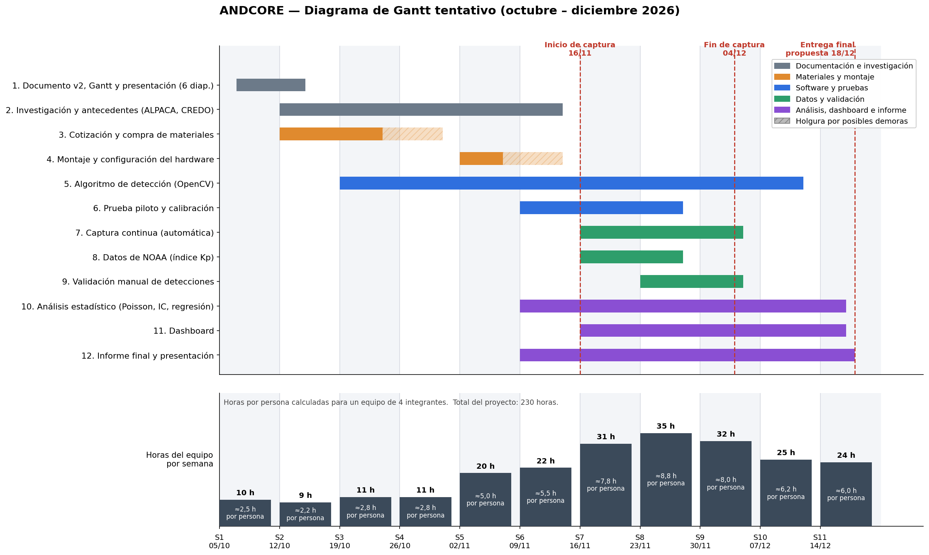
Figura 1. Diagrama de Gantt tentativo del proyecto ANDCORE (octubre – diciembre de 2026).
Fase 2 (posterior a la entrega): meteoros y asteroides, relación con el índice Kp, red de estaciones y alertas.

8. Anexos
En esta sección se adjunta la evidencia del proceso de investigación y análisis realizado por el equipo.

8.1 Capturas de búsquedas relevantes

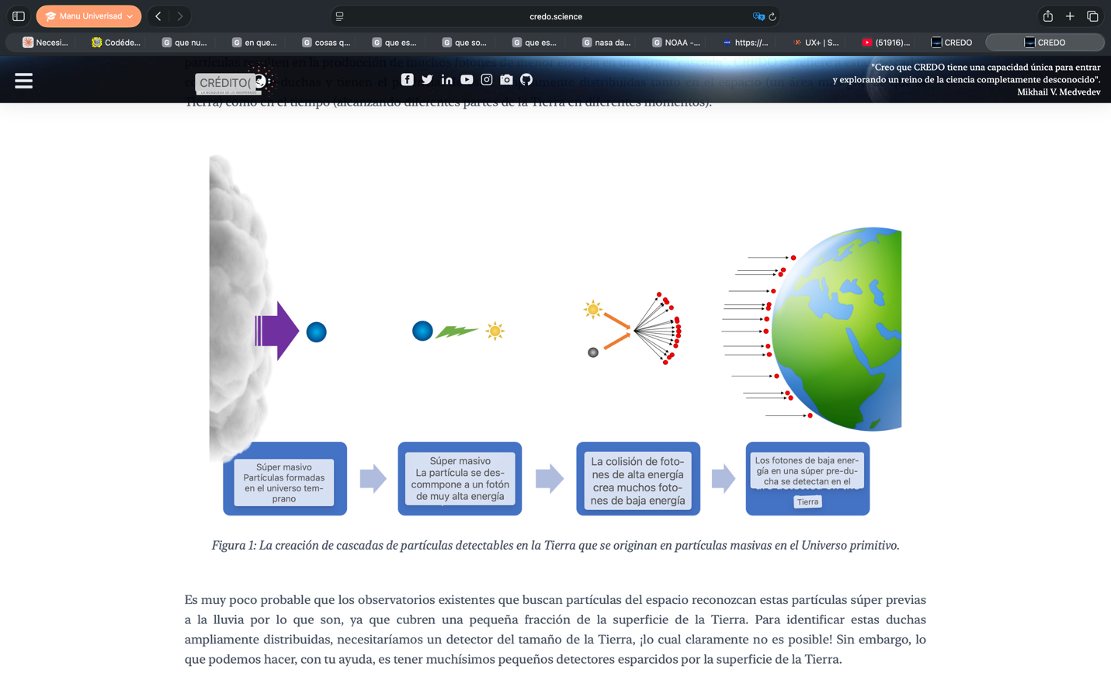
Figura A1. Captura del sitio credo.science: explicación de la creación de cascadas de partículas detectables en la Tierra y propuesta de detectores pequeños distribuidos por el mundo.

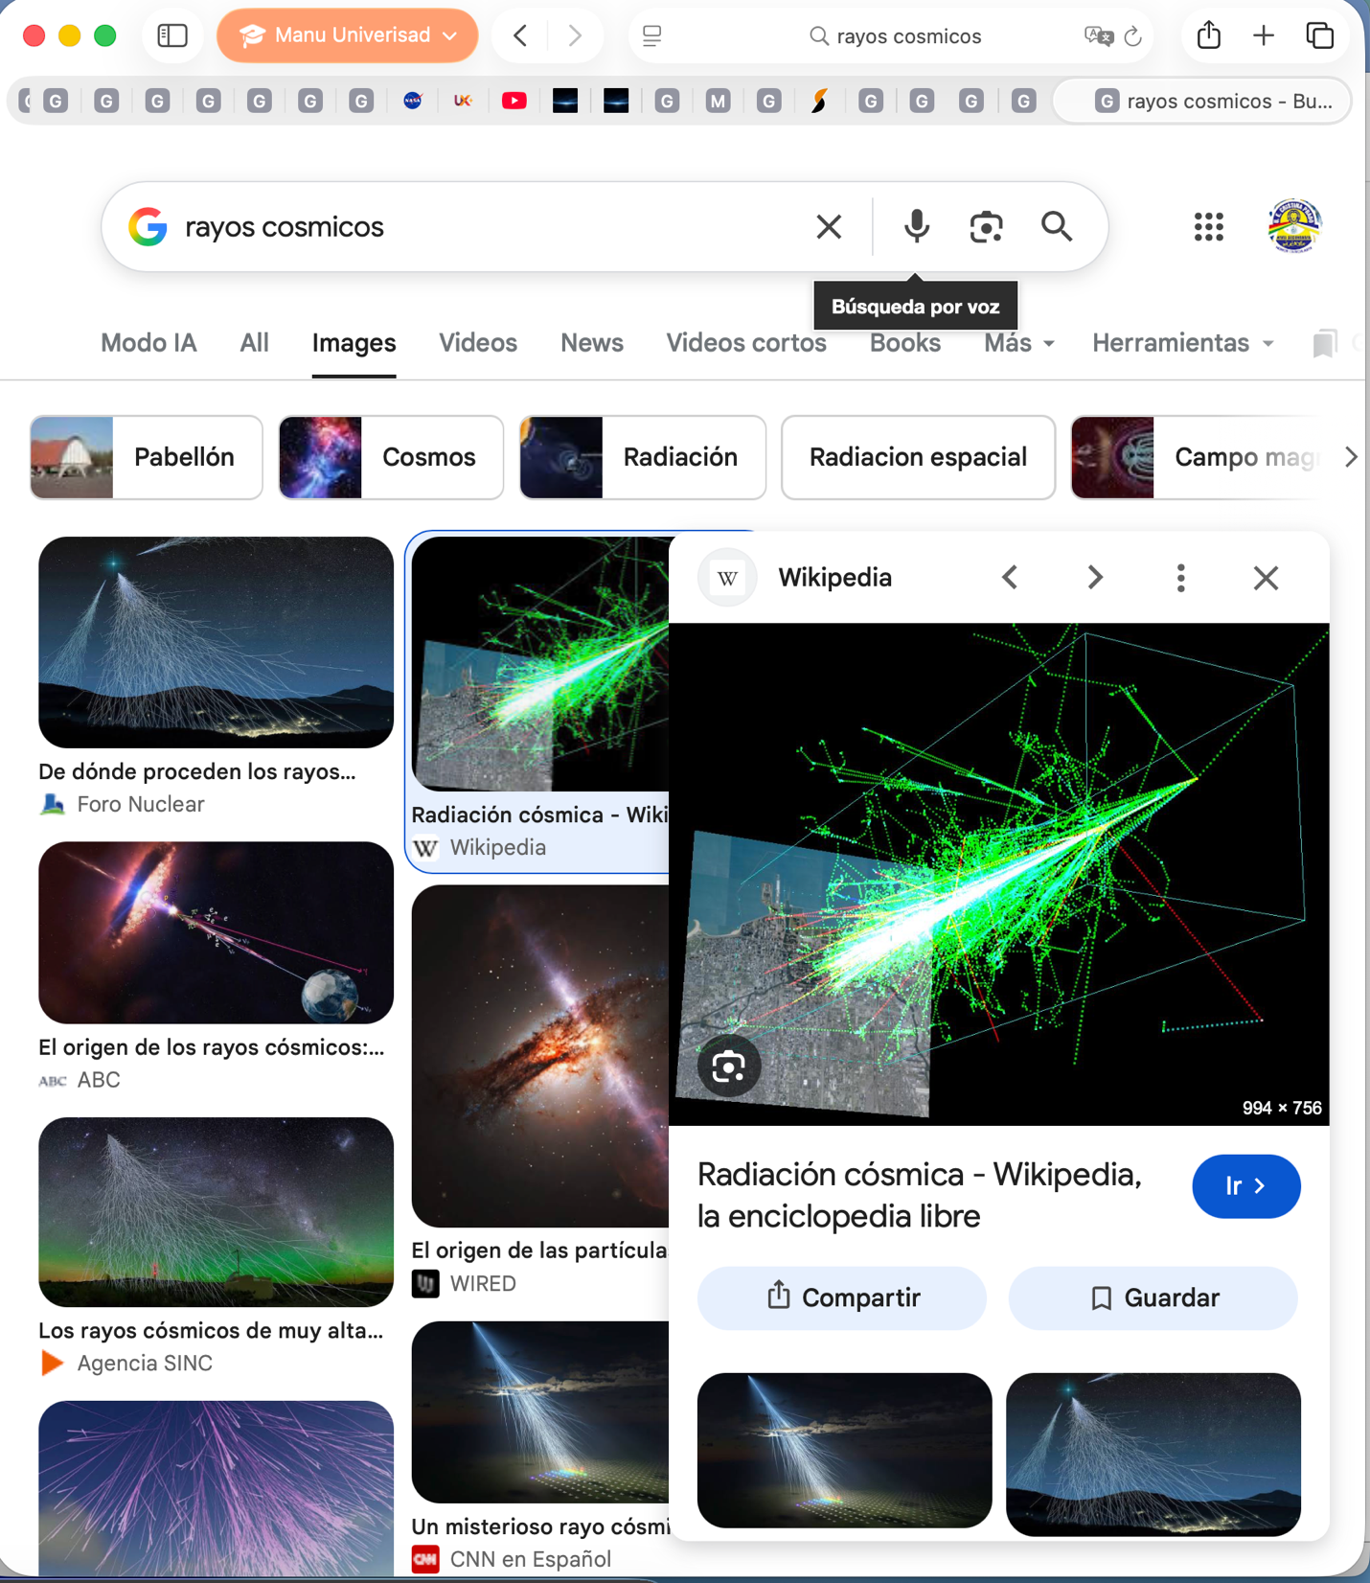
Figura A2. Búsqueda “rayos cosmicos” en Google Imágenes, para conocer las representaciones y fuentes sobre cascadas de partículas.

8.2 Cambios realizados respecto a la primera versión
- El proyecto se enfoca ahora en la detección de rayos cósmicos (partículas secundarias), tema sugerido por el docente. Los meteoros, asteroides y la actividad solar pasan a la Fase 2 (trabajo futuro).
- Se reescribieron los antecedentes, objetivos y justificación tecnológica, incorporando referencias como ALPACA (Chacaltaya, La Paz) y CREDO.
- Se aclaró el alcance científico del proyecto (sección 2.6).
- El sensor BME280 pasa de opcional a obligatorio, porque mide la presión atmosférica, variable clave para el análisis.
- Se actualizaron los costos, la factibilidad y los riesgos, y se completaron las secciones 5.2 y 5.3.
- Se incorporó un diagrama de Gantt tentativo (sección 7).

8.3 Fuentes consultadas
- CREDO — Cosmic Ray Extremely Distributed Observatory: https://credo.science
- NOAA Space Weather Prediction Center (índice Kp): https://www.swpc.noaa.gov
- NASA Open APIs (NeoWs), para la Fase 2: https://api.nasa.gov
- Proyecto ALPACA y Laboratorio de Física Cósmica de Chacaltaya (La Paz, Bolivia).
- Proyectos DECO y CRAYFIS, de detección de rayos cósmicos con cámaras de celulares.

